Инструкция по восстановлению доступа для обучающихся
Если вы не можете войти в свой аккаунт в системе КУРСОРИУМ, выполните следующие действия. Данная инструкция предназначена для обучающихся.
На странице входа нажмите на ссылку «Восстановить доступ»
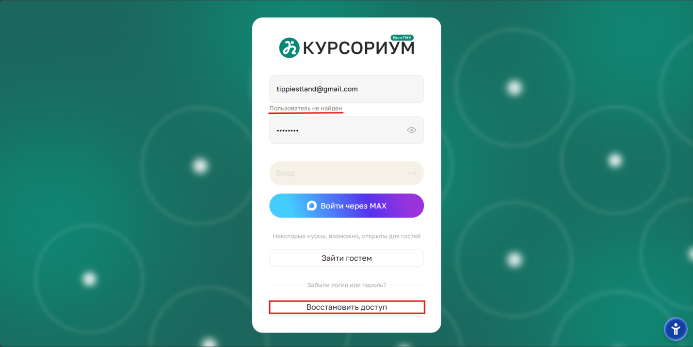
В появившемся окне выберите вариант «Обучающийся».
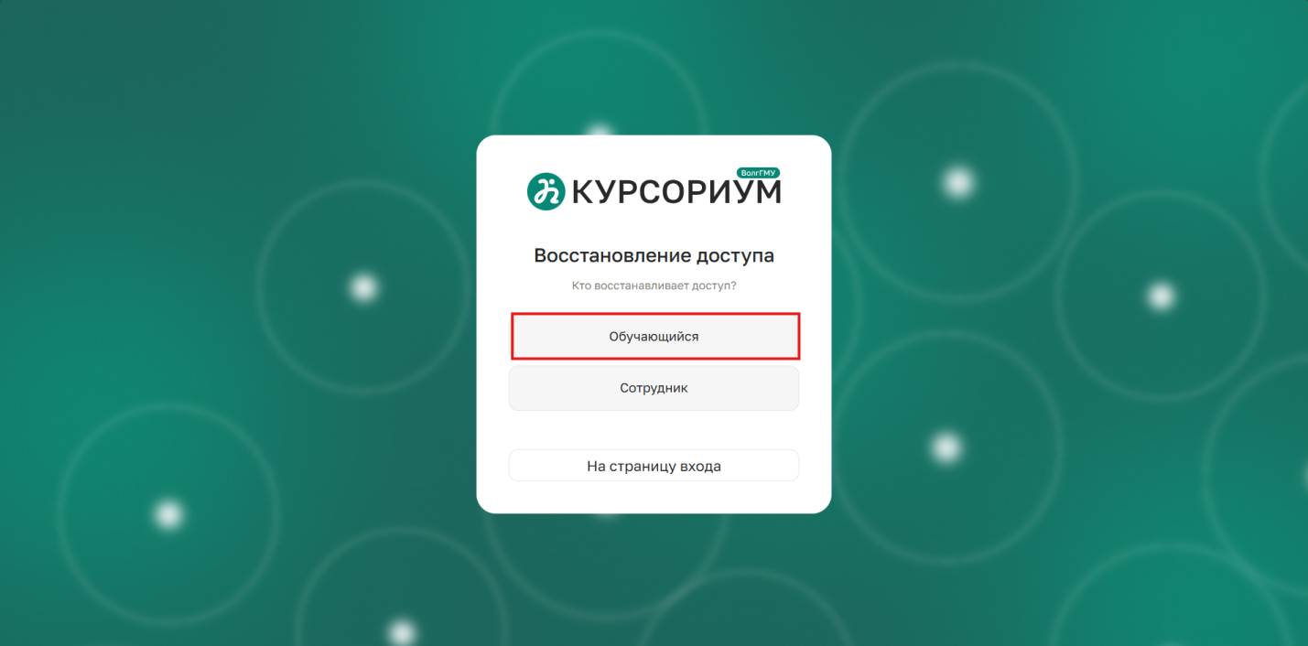
Введите ваш логин или адрес электронной почты в соответствующее поле.
Нажмите кнопку «Проверить пользователя».
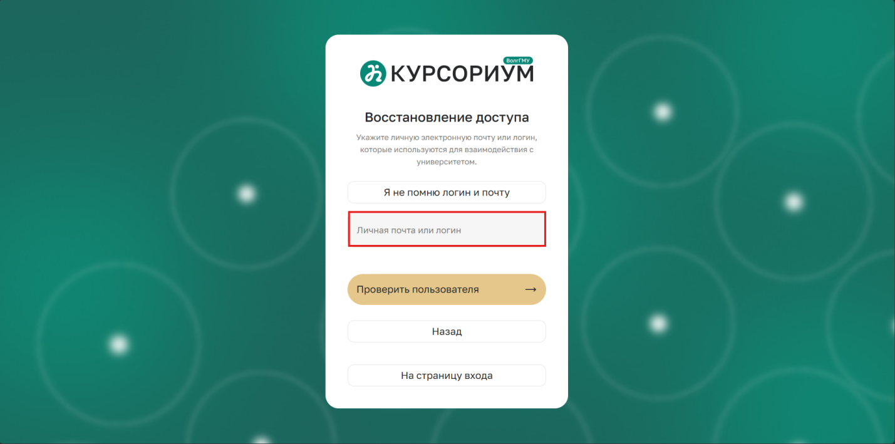
Если система нашла пользователя, то на указанную почту прийдет логин и одноразовый пароль
Картинка
Картинка письма но почте с логином и однораз пароль
После необходимо снова открыть курсориум, ввести свои данные и самостоятельно придумать новый пароль, учитывайте, что новый пароль должен соответсвовать этим условиям:
Картинка с введеными данными

Если система не находит пользователя с указанными данными, нажмите на ссылку «Я не помню логин и почту», чтобы перейти к заполнению формы.
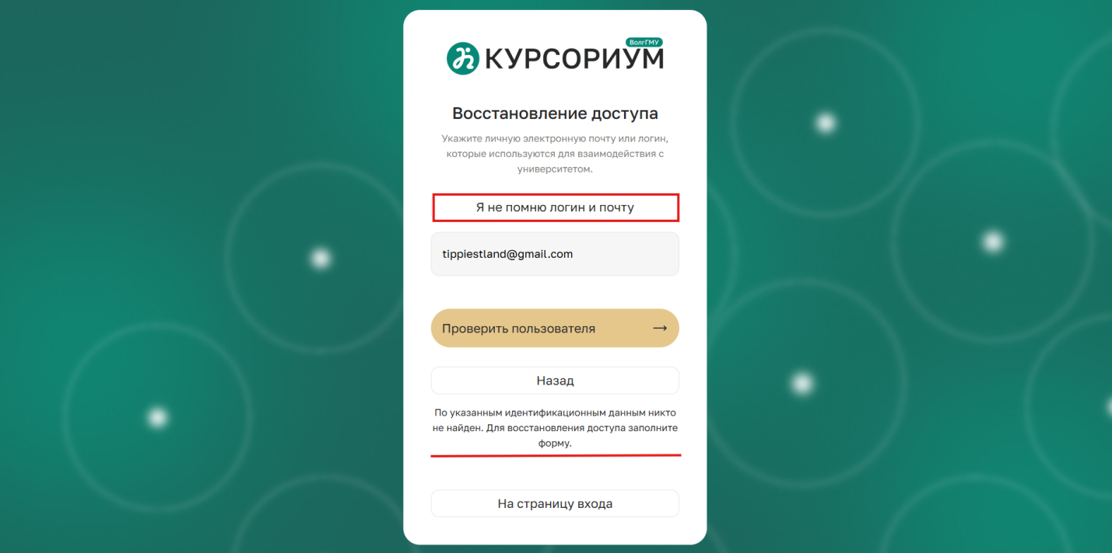
Укажите следующие данные на странице: ФИО, учебная группа, номер студенческого билета, прикрепите фотографии со своим лицом и студенческим билетом, а также укажите резервную почту.
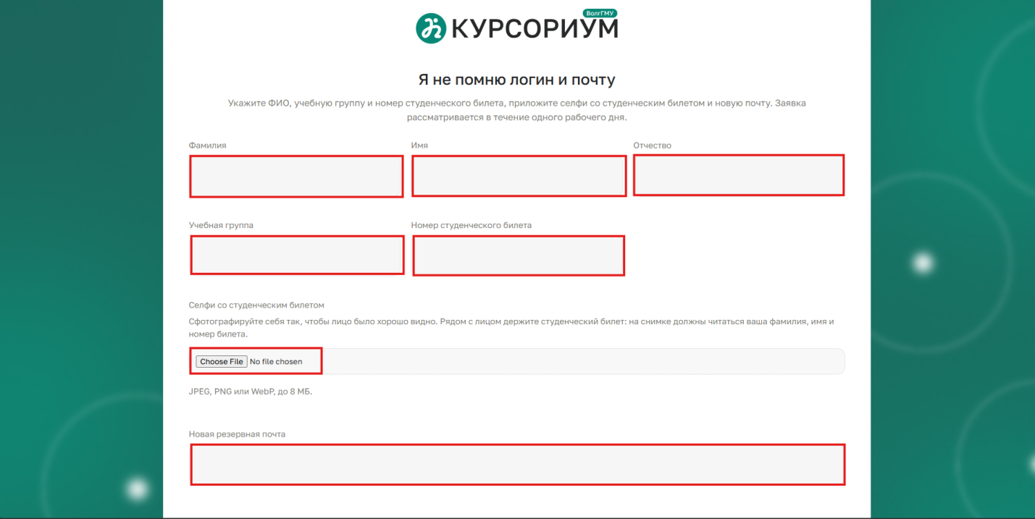
Если у вас появляется ошибка «Номер студенческого билета не найден», то необходимо обратиться в ваш профильный деканат. В деканате специалисты в программе должны поменять номер студенческого билета на корректный. После этого необходимо повторно отправить заявку на восстановление доступа.
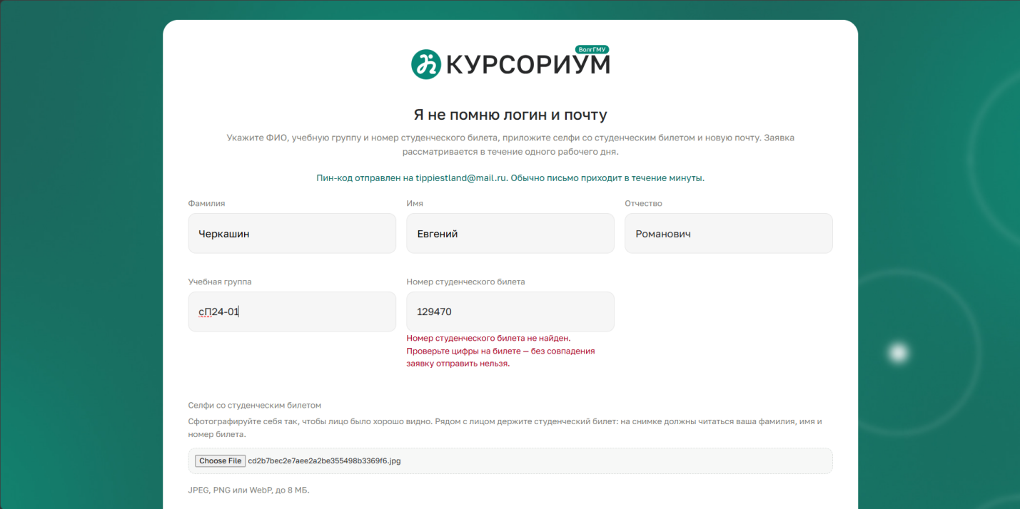
Если при заполнении данных выходит ошибка «Неудалось отправить.Попробуйте позже», то проверьте корректность введеных данных: селфи со студенческим билетом, адрес резервной почты.

